A/B Testen: Van Dataverzameling tot Dashboardvisualisatie:
Stageplan



Naam: Benjamin Shawki
Studentnummer: s1096865
Datum: 4 september 2023 tot 9 februari 2024
Stagebedrijf: PLNTS.com
Stagedocent: Ron Arts

Hogeschool Leiden - Opleiding Informatica - Software Engineering
Module: IWLST
Versienummer: 0.4
Versietype: Concept
Versiedatum: 28 september 2023

Management Samenvatting
Achtergrond en Context
PLNTS is een dynamische e-commerce onderneming gespecialiseerd in planten en verzorgingsproducten. Met een groeiende complexiteit van de website is er een behoefte aan een meer data-gestuurde aanpak om de gebruikerservaring en conversieratio's te verbeteren. Er is momenteel geen geïntegreerd systeem voor A/B-testen om deze kansen te benutten.

Doelstelling
Mijn hoofddoel als stagiair is om een robuust, schaalbaar en geïntegreerd A/B-testing systeem te ontwikkelen dat naadloos aansluit bij de bestaande technologieën van PLNTS. Dit moet leiden tot een verbeterde gebruikerservaring en een hogere conversieratio.

Onderzoeksvragen
Hoe kan PLNTS een intern A/B-testing systeem implementeren dat naadloos integreert met de bestaande infrastructuur en het cookiebeleid?
- Welke bestaande A/B-testing tools zijn beschikbaar en hoe vergelijken zij zich in termen van functies, prijsstelling en compatibiliteit met de PLNTS tech stack?
- Wat zijn de mogelijke cookie beleids implicaties bij het implementeren van externe A/B-testing tools?
- Welke soorten data en metrics zijn het meest relevant voor PLNTS om te verzamelen en te analyseren tijdens A/B-tests?
- Hoe kan de A/B-test data het best worden weergegeven voor effectieve interpretatie en besluitvorming door verschillende stakeholders zoals marketeers en ontwikkelaars?

Aanpak en Methodologie
Uitgebreid literatuuronderzoek en marktanalyse om bestaande A/B-test tools te evalueren.
Interviews met interne experts en enquêtes binnen technische en marketingteams.
Technische analyse en ontwikkeling van het A/B-test systeem.

Deliverables
Onderzoeksrapport met bevindingen en aanbevelingen.
Technische Architectuurdocument.
Developer en Gebruikershandleidingen.
Implementeerde code en dashboard voor real-time tracking.
Inleiding
1 Inleiding 4
2 Beschrijving Stageorganisatie 6
2.1 Rol als Stagiair 6
2.2 Beschrijving van de Stageorganisatie 6
2.3 Organogram (Beknopt) 7
2.4 Belanghebbenden 7
3 Context 8
4 Probleem 8
4.1 Beschrijving van het Probleem/Kans 8
4.2 Aanpak van het Probleem 8
4.3 Oplossingsmogelijkheden 8
5 Projectdoel 9
6 Projectaannames 9
7 Onderzoek 10
8 Deliverables 11
8.1 Productbeschrijvingen 11
8.2 Product breakdown structure 11
9 Projectaanpak 12
9.1 Activiteiten 12
9.2 Persoonlijke Leerdoelen voor de Stageperiode 12
9.3 Beroepstaken (B-competenties) 13
9.4 Aannames voor Planning 14
10 Risico’s 15
11 Oplevering 16
12 Bronnen 17

1 Inleiding
Dit stageplan is bedoeld als een uitgebreide gids voor mijn stage bij PLNTS.com, een toonaangevende speler in de e-commerce-industrie voor planten. Het doel van dit plan is om een duidelijk overzicht te geven van alle aspecten van de stage, van de context en doelstellingen tot de planning en risicobeoordeling. In dit plan worden de volgende hoofdstukken uitgebreid beschreven:

Beschrijving Stageorganisatie
In dit hoofdstuk krijgt u informatie over PLNTS.com, de bedrijfsbegeleider en mijn rol als stagiair binnen de organisatie. Hierin wordt ook het belang van de stageopdracht in de bredere context van de organisatie uitgelegd.

Context
Dit deel gaat over de aanleiding voor de stageopdracht en de huidige situatie binnen de organisatie, zodat de noodzaak van het project duidelijk wordt.

Probleemomschrijving
Hier wordt het probleem geïdentificeerd die de stageopdracht zal aanpakken, inclusief de benaderingen die zullen worden gebruikt om een oplossing te vinden.

Projectdoel (Opdracht)
In dit gedeelte wordt uitgelegd wat het doel van de stageopdracht is en waarom dit belangrijk is voor de organisatie.

Projectaannames
Dit deel bevat aannames, uitsluitingen, afhankelijkheden en de benodigde middelen die relevant zijn voor het stageproject.

Onderzoek
Hier worden de onderzoeksmethoden beschreven die zullen worden gebruikt om het project te voltooien, inclusief de hoofd- en deelvragen die zullen worden beantwoord.

Deliverables
Dit hoofdstuk bevat een lijst van alle producten die tijdens de stageperiode zullen worden opgeleverd.

Projectaanpak
Hierin worden de activiteiten die betrekking hebben op de te realiseren (deel)producten in detail besproken. Ook mijn persoonlijke leerdoelen voor deze stage en de beroepstaken, ofwel B-competenties, die ik tijdens dit traject wil aantonen, komen aan bod.

Projectplanning
Dit gedeelte biedt een gedetailleerde planning van alle fasen van het project, inclusief een Gantt-chart.

Communicatie
Dit hoofdstuk beschrijft de communicatie tussen mij als stagiair en de stageorganisatie.

Risico's
Hier worden alle mogelijke projectrisico's en de maatregelen om deze te beheersen uiteengezet.

Oplevering
Dit hoofdstuk beschrijft hoe de resultaten van het project zullen worden overgedragen binnen de stageorganisatie.

Literatuur/Bronvermelding
De laatste sectie bevat een overzicht van alle gebruikte bronnen, opgesteld volgens APA-normen.

2 Beschrijving Stageorganisatie
Naam stageorganisatie: PLNTS.com
Adres stageorganisatie: Tweede Tochtweg 98, Nieuwerkerk aan den IJssel
Sector: E-commerce, Plant Retail

Stagebegeleider: Jordi Heilbron
Email adres: jordi@plnts.com
Telefoonnummer: +31 (0) 6 81 26 83 72
Website stageorganisatie: PLNTS.com
Stagedocent: Ron Arts

2.1 Rol als Stagiair
In mijn rol als stagiair bij PLNTS zal ik me richten op het onderzoeken, ontwerpen en implementeren van A/B-testen boven op het bestaand systeem. Hiermee beogen we de gebruikerservaring te optimaliseren en de conversie te verhogen. Verder wordt er verwacht te werken aan het verbeteren van bestaande elementen zoals het implementeren van integratie-testen. Ik zal direct rapporteren aan de bedrijfsbegeleider, die ook de Product Owner en IT Manager is.

2.2 Beschrijving van de Stageorganisatie
PLNTS is één van de zusterbedrijven van de Kwekerij Mostert, een een dynamische e-commerce onderneming dat een breed assortiment aan planten en bijbehorende verzorgingsproducten aanbiedt. Het bedrijf beschrijft zich als dé go-to plek voor zowel beginnende als ervaren plantenliefhebbers.

PLNTS streeft ernaar om het kweken en verzorgen van planten voor iedereen toegankelijk te maken. Ze willen een gemeenschap opbouwen waar plantenliefhebbers kennis en ervaringen kunnen delen.

Met een familiegeschiedenis in de kwekerijsector die meer dan 150 jaar beslaat, combineert PLNTS vakmanschap met innovatie.

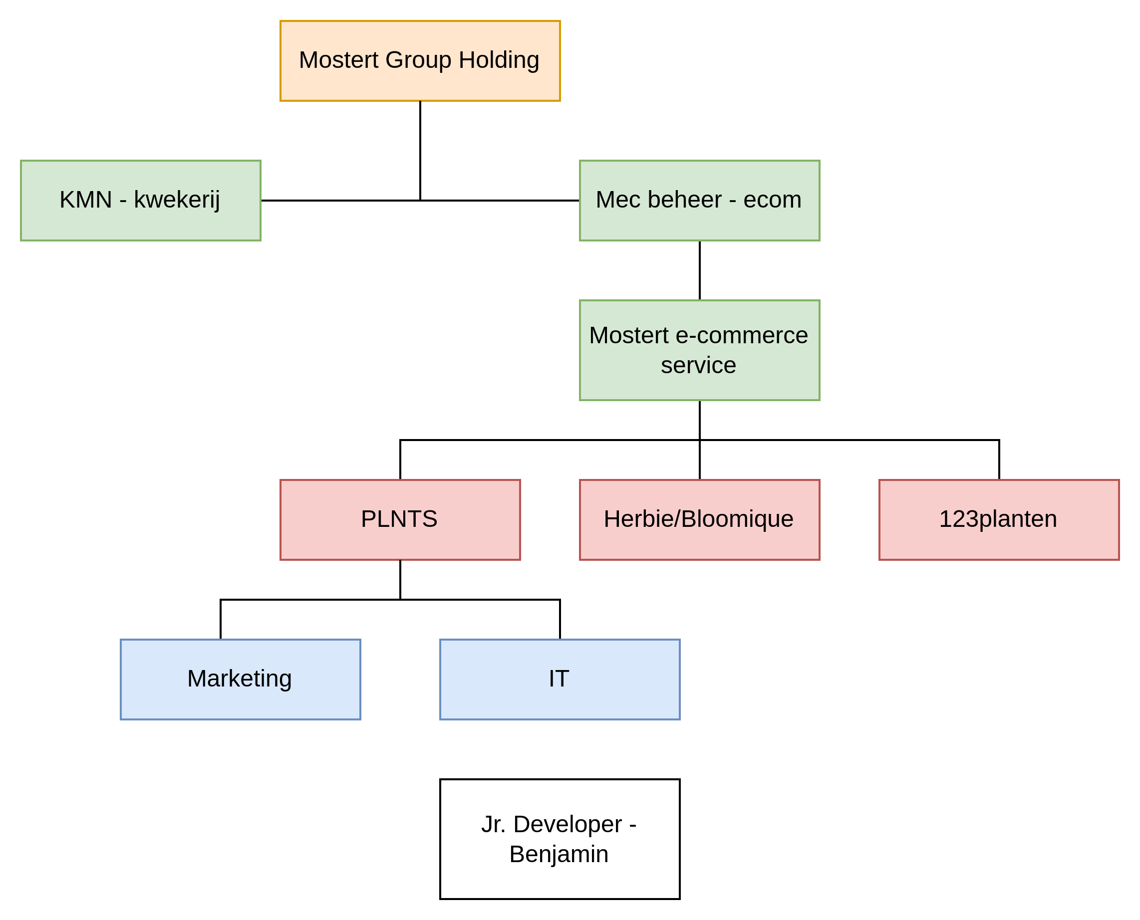
2.3 Organogram (Beknopt)

2.4 Belanghebbenden
De belanghebbenden die te maken hebben met mijn opdracht zal voornamelijk binnen het IT team blijven, waarbij Jordi de voornaamste schakel is tussen de ontwikkelaars en Marketing. Wel is de input en dus het belang van het Marketingteam belangrijk om zo een beter beeld te krijgen over wat voor soorten A/B testen zij voornamelijk willen gebruiken.
Jordi: Als Product Owner en IT Manager is hij het meest geïnvesteerd in het slagen van dit A/B-testproject.

Remco: Web Developer, werkt aan algemene webontwikkeling en kan input leveren voor het testsysteem.

Jogchum: Frontend Specialist, heeft belang bij hoe de A/B-tests de gebruikersinterface zullen beïnvloeden en kan input leveren.

3 Context
Met een een steeds complexere website en door constante nieuwe eisen, is de noodzaak ontstaan voor gestroomlijnde, data gestuurde beslissingen om de gebruikerservaring te verbeteren en om conversie te verhogen.
PLNTS heeft al een solide digitale infrastructuur. De organisatie maakt gebruik van een scala aan moderne technologieën om de website en aanverwante diensten draaiende te houden. Enkele kernonderdelen van de huidige tech stack zijn:
Versiebeheer: Git
CI/CD: GitLab, Vercel
Front-End: React, Next.js met Tailwindcss
CMS: Strapi
Query Language: GraphQL
Back-End: Magento

4 Probleem

4.1 Beschrijving van het Probleem/Kans
Er is geen geïntegreerd systeem om website-elementen te testen op hun effectiviteit, wat resulteert in gemiste kansen om de klantervaring te optimaliseren.
A/B-testen wordt gezien als een mogelijke oplossing om dit gat te dichten. Door verschillende versies van de website aan verschillende gebruikersgroepen te tonen, kunnen we inzicht krijgen in welke elementen het meest effectief zijn voor het stimuleren van conversies en engagement.

4.2 Aanpak van het Probleem
Mijn taak is om het A/B-testing systeem van de grond te krijgen. Ik zal de architectuur ontwerpen en vervolgens het systeem implementeren en testen. De technologieën die ik hiervoor ga gebruiken sluiten aan bij de bestaande tech stack.

4.3 Oplossingsmogelijkheden
Ik ben van plan de volgende oplossingsmogelijkheden te verkennen:

Onderzoek naar bestaande A/B Testing Tools
Een vergelijking van bestaande A/B-testing tools om te zien welke eigenschappen het beste passen bij de behoeftes en de huidige tech stack van PLNTS.

Data-analyse en Rapportage
Naast het implementeren van A/B-tests, ben ik ook van plan om een dashboard te ontwikkelen voor real-time tracking en rapportage van testresultaten.

Integratie met Bestaande Systemen
Onderzoek naar hoe het A/B-testsysteem het beste kan worden geïntegreerd met het huidige systeem

5 Projectdoel
Mijn doel is om PLNTS te voorzien van een robuust en schaalbaar A/B-testing systeem dat integreert met hun huidige tech stack. Het idee is niet simpelweg het toevoegen van een nieuwe feature; het is eerder realiseren van een cultuur van datagedreven besluitvorming binnen de organisatie.

Het doel is om de bestaande digitale infrastructuur te verrijken met een systeem voor data-gestuurde besluitvorming. Dit zal PLNTS in staat stellen om sneller en effectiever te innoveren, wat uiteindelijk leidt tot een hogere conversieratio en een verbeterde klanttevredenheid.

Ik ga dit bereiken door eerst een vergelijkende studie te maken van bestaande A/B-testing tools om te zien welke het beste past bij de huidige technologieën van PLNTS. Vervolgens zal ik een prototype ontwikkelen, dit testen en het integreren met de huidige systemen.

6 Projectaannames
Uitsluitingen
Dit project zal zich niet bezighouden met het optimaliseren van backend-systemen; het is puur gefocust op de gebruikerservaring aan de frontend.
Machine learning technieken voor het analyseren van gebruikersgedrag vallen buiten de scope van dit project.

Afhankelijkheden
De succesvolle uitvoering van dit project is afhankelijk van de toegang tot de bestaande infrastructuur, GitLab voor toegang tot de codebase en Strapi als CMS.
Het project vereist samenwerking met de marketingafdeling voor het definiëren van de variabelen die in de A/B-tests worden gebruikt.

Middelen
Toegang tot de huidige codebase is vereist (GitLab).
Toegang tot Notion voor documentatie.
Toegang tot Jira voor projectbeheer.
Tijd om kennis op te doen van de huidige infrastructuur, evenals van A/B-testing best practices en tools.
Toegang tot slack en een bedrijfs-mail account voor directe communicatie met de.
Het boek Modal Logic ( Cambridge University Press, 2010 ) bij het schrijven van logica voor een persoonlijke leerdoel.

7 Onderzoek
Het onderzoek zal zich richten op het ontwikkelen van een op maat gemaakt A/B-test platform voor PLNTS. Het doel is om een diepgaand inzicht te krijgen in de bestaande tools, methodologieën en beste praktijken voor het effectief uitvoeren van A/B-tests, met een bijzondere focus op de impact op het cookiebeleid.

Hoofdvraag
Hoe kan PLNTS een intern A/B-testing systeem implementeren dat naadloos integreert met de bestaande infrastructuur en het cookiebeleid?

Deelvragen
- Welke bestaande A/B-testing tools zijn beschikbaar en hoe vergelijken zij zich in termen van functies, prijsstelling en compatibiliteit met de PLNTS tech stack?

- Wat zijn de mogelijke cookie beleids implicaties bij het implementeren van externe A/B-testing tools?

- Welke soorten data en metrics zijn het meest relevant voor PLNTS om te verzamelen en te analyseren tijdens A/B-tests?

- Hoe kan de A/B-test data het best worden weergegeven voor effectieve interpretatie en besluitvorming door verschillende stakeholders zoals marketeers en ontwikkelaars?
Onderzoeksmethoden
- Literatuuronderzoek en Marktanalyse: Verzamelen van gegevens over bestaande A/B-test tools, met inbegrip van hun functionaliteiten, gebruiksgemak en prijsstelling.

- Expert Interviews: Advies en meningen verzamelen van interne ontwikkelaars die ervaring hebben met A/B-testing en bestaande platforms.

- Enquêtes: Opstellen en uitvoeren van vragen voor de marketing- en technische teams om hun specifieke behoeften en verwachtingen van het A/B-test platform te begrijpen.

- Technische Analyse: Diepgaande evaluatie van de technische vereisten voor het integreren van het A/B-test platform met de bestaande infrastructuur van PLNTS.

8 Deliverables

8.1 Productbeschrijvingen

Onderzoeksrapport
Een gedetailleerd rapport dat de bevindingen van het onderzoek samenvat. Dit zal inzicht geven in de bestaande A/B-testplatforms, de technische en functionele vereisten voor PLNTS, en aanbevelingen voor implementatie.

Technische Architectuurdocument
Een blueprint die de technische specificaties en architectuur van het aanbevolen A/B-test platform schetst.

Developer Handleiding
Een Notion-document dat stap-voor-stap instructies bevat voor het implementeren van het A/B-test platform, inclusief codevoorbeelden en beste praktijken.

Gebruikershandleiding
Een Notion-document gericht op de marketing- en andere niet-technische teams om hen te begeleiden bij het effectief gebruik van het A/B-test platform.

Codebase
De daadwerkelijke code die ontwikkeld is als onderdeel van het project, de toegevoegde dashboard app zowel als merge requests (MR) in de huidige project repositories.

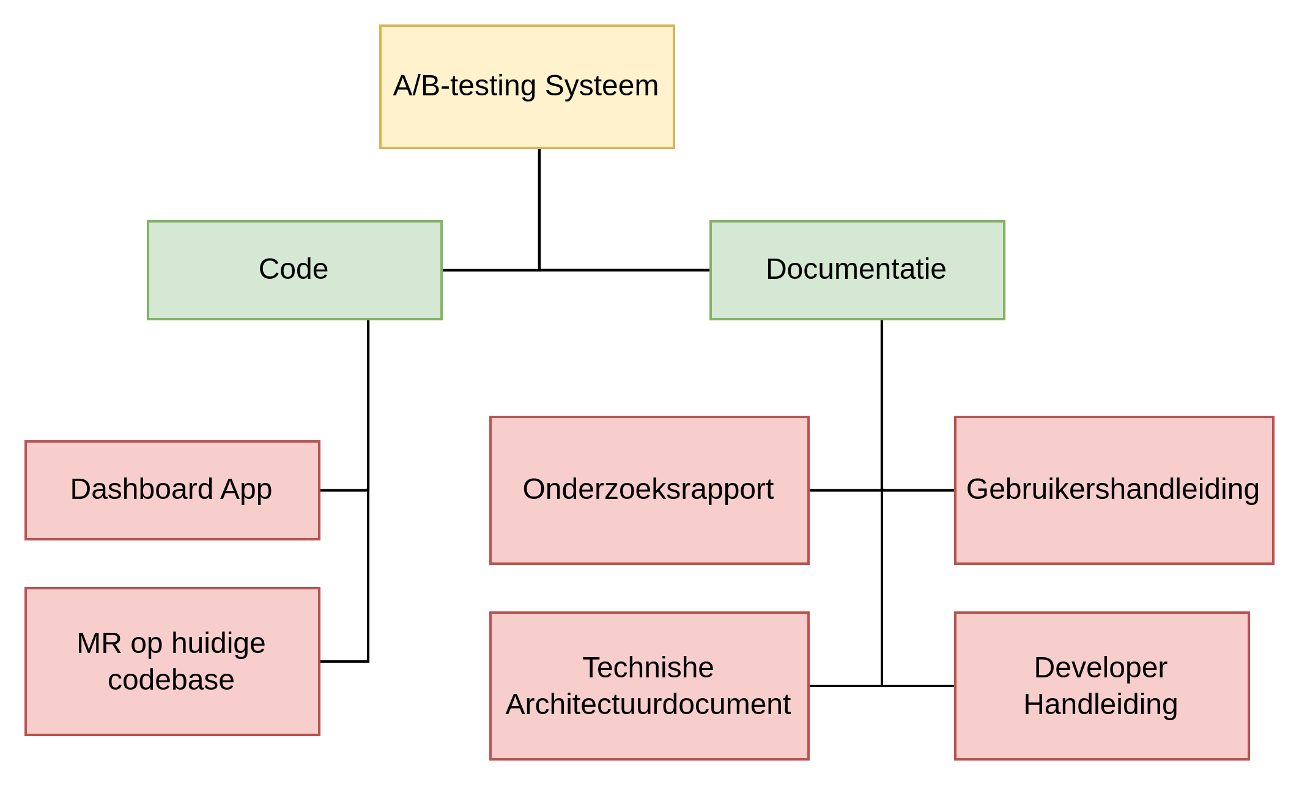
8.2 Product breakdown structure

9 Projectaanpak

9.1 Activiteiten
Architectuur Ontwerp
Opstellen van technische specificaties en architectuurplannen voor het A/B-testingsysteem.

Tool Evaluatie
Vergelijken van bestaande A/B-testing tools om te zien welke het beste passen bij de huidige tech stack van PLNTS.

Implementatie
Ontwikkelen van het A/B-testingsysteem en integratie daarvan met de bestaande infrastructuur (React, Next.js, Strapi, etc.).

Dashboard Ontwikkeling
Creëren van een dashboard voor real-time tracking en rapportage van testresultaten.

Documentatie
Opstellen van technische documentatie en gebruikershandleidingen.

9.2 Persoonlijke Leerdoelen voor de Stageperiode
Diepgaande kennis verwerven van A/B-testing methodologieën
Dit zal mij helpen om effectievere tests te creëren en te begrijpen welke metrics het meest relevant zijn voor PLNTS.

Verbetering van communicatieve vaardigheden
Aangezien dit project betrokkenheid vereist van zowel technische als niet-technische teams, wil ik leren hoe ik effectief kan communiceren tussen deze verschillende groepen.

Bevorderen van logisch redeneren en formele methoden
Door gebruik te maken van het boek "Modal Logic" (Cambridge University Press, 2010), streef ik ernaar mijn vaardigheden in formele logica te vergroten. Het doel is om deze kennis toe te passen bij het ontwerpen en analyseren van A/B-tests, en bij het formuleren van zakelijke beslissingen gebaseerd op testresultaten.

9.3 Beroepstaken (B-competenties)
In dit project focus ik me voornamelijk op de beroepstaken Analyseren en Ontwerpen, omdat deze essentieel zijn voor het realiseren van een doeltreffend A/B-testing systeem. Het analyseren zal mij helpen om de meest geschikte tools te identificeren en het ontwerpen is noodzakelijk om een bruikbare architectuur te creëren.
Software Analyseren
Om de optimale A/B-testing tools te identificeren voor PLNTS zal er diepgaand markt- en literatuuranalyse worden uitgevoerd.

Onderzoek
Ik zal onderzoek uitvoeren om inzicht te krijgen in verschillende aspecten zoals requirements, ontwikkelprocessen, omgeving en frameworks.

Methoden en Technieken
Ik zal kritisch beoordelen welke methoden of technieken toegepast worden en zal deze keuzes verifiëren door middel van literatuuronderzoek.

Requirements
Ik zal een gedetailleerde lijst met requirements opstellen, waarin ook de consequenties voor bestaande systemen of componenten in kaart zijn gebracht.

Acceptatiecriteria
De functionele en technische criteria zullen op een methodische wijze in kaart worden gebracht.

Integratie en Migratie
De integratie met de bestaande omgeving zal uitgebreid worden geanalyseerd.

Software Ontwerpen
Ik ga een technische architectuur schetsen en het ontwerp voor het A/B-testing systeem uitwerken.

Methoden en Technieken
Ik zal een logische opbouw in het ontwerpproces volgen waarbij verschillende alternatieven zijn overwogen, kwaliteitskenmerken zijn opgesteld en rekening gehouden wordt met de stakeholdereisen.

Ontwerpverantwoording
Mijn ontwerp zal gebaseerd zijn op analyse, bestaande richtlijnen, gegeven specificaties en er zal rekening houden worden de stakeholders.

Kritische Ontwerphouding
Ik zal actief feedback zoeken, deze verwerken in mijn ontwerpen en hierop reflecteren.

Teststrategie
Ik zal een uitgebreide teststrategie opstellen, inclusief testscenario’s en testgevallen voor de systeemcomponenten.

Proof of Concept en Prototyping
Voor de kritische systeemcomponenten worden er een proof of concept en prototypes opgesteld.

Architectuur
Ik zal een gedetailleerd architectuur document opleveren, inclusief uitgewerkte alternatieven waarbij de argumentatie van mijn keuzes beschreven worden.

9.4 Aannames voor Planning
Activiteiten worden in blokken van één week gepland.
De verhouding tussen ontwerpen, bouwen en testen is 1:3:2.
De stage duurt 20 schoolweken.
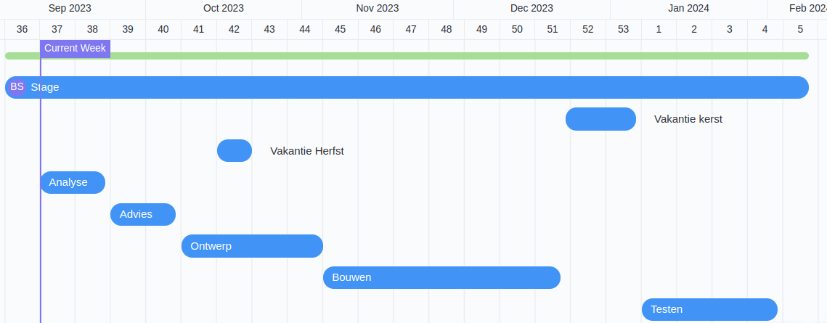
Schoolvakanties die binnen de stageperiode vallen zijn meegenomen in de planning.

10 Risico’s
Technologiecompatibiliteit
Risico: De gekozen A/B-testing blijkt niet compatibel met de bestaande tech stack.
Maatregel: Voer een proof-of-concept uit en test grondig voordat een definitieve beslissing genomen wordt.
Onverwachte technische problemen
Risico: Tijdens de integratie kunnen onvoorziene technische problemen optreden.
Maatregel: Reserveer tijd in de planning voor probleemoplossing en technische hobbels.
Data Privacy & Cookie Beleid
Risico: Het implementeren van een A/B-testing tool kan in strijd zijn met de bestaande cookie- en privacyregels.
Maatregel: Raadpleeg een juridisch expert, en doe onderzoek om ervoor te zorgen dat het testplatform voldoet aan privacywetgeving.
Interpretatie van Data
Risico: Foutieve interpretatie van A/B-test resultaten.
Maatregel: Schrijf grondige documentatie hoe de data geïnterpreteerd moet worden.
Variabele Verzadiging
Risico: Te veel variabelen in de A/B-test kunnen het onduidelijk maken welke variabele het effect veroorzaakt.
Maatregel: Beperk het aantal variabelen in elke test en voer indien nodig meerdere opeenvolgende tests uit.
Testduur
Risico: De testduur is te kort om betrouwbare resultaten te leveren.
Maatregel: Een testduur instellen op basis van vooraf bepaalde criteria, of testen opsplitsen in kleinere sub-testen.
Technische Fouten
Risico: Technische fouten in de A/B-test software kunnen leiden tot incorrecte data.
Maatregel: Constante validatie van de testdata.
Slecht Gedefinieerde Doelstellingen
Risico: De doelstellingen van de A/B-test zijn niet helder gedefinieerd, wat de interpretatie van de resultaten kan bemoeilijken.
Maatregel: Een duidelijk testplan opstellen met goed gedefinieerde doelstellingen en KPI’s (Key Performance Indicators).

11 Oplevering
Overdracht
Aan Wie: De overdracht van de uiteindelijke resultaten zal worden gedaan aan de stagebegeleider en de betrokken developers. Deze overdracht zal uiterlijk zijn op 9 Februari 2024, en zal respectievelijk via email, Notion en GitLab zijn.

Op Welke Wijze: De overdracht zal in verschillende fasen plaatsvinden:

- Documentatie: Alle relevante documenten, zoals het testplan, de uitgevoerde A/B-testen, en de analyses worden digitaal overhandigd in een gestructureerde map.

- Presentatie: Een eindpresentatie om de belangrijkste bevindingen en aanbevelingen te delen.

- Vragenronde: Gelegenheid voor het team en de projectmanager om vragen te stellen en eventuele onduidelijkheden op te helderen.

12 Bronnen
Patrick Blackburn, Marten de Rijke Yde Venema, 2010, Cambridge University Press - Modal logic

